普宁市第二中学2017届高三级上学期·期末考试文科数学试题
注意事项：
1.答卷前，考生务必用黑色字迹的钢笔或签字笔将自己的姓名和考生号填写在答题卷上。
2.用2B铅笔将选择题答案在答题卷对应位置涂黑；答案不能答在试卷上。
3.非选择题必须用黑色字迹钢笔或签字笔作答，答案必须写在答题卷各题目指定区域内的相应位置上；不准使用铅笔或涂改液。不按以上要求作答的答案无效。
4.考生必须保持答题卷的整洁。
第Ⅰ卷 （选择题 共60分）
一、选择题（本大题共12小题，每小题5分，共60分．在每小题所给的四个答案中有且只有一个答案是正确的．把正确选项涂在答题卡的相应位置上．）

1．设集合$a_{n}=2^{n−1}$，集合$N=\left\{−2,−1,0,1,2\right\}$,则$M∩N=$……………（ ）
A．$\left\{−2,−1\right\}$ B． $\left\{0,1,2\right\}$ C．$\left\{−1,0,1,2\right\}$ D． $\left\{−2,−1,0,1,2\right\}$
2．已知命题 “”，则为………………………………………( ）
A． B．
C． D．
3．计算……………………………………………………（ ）
A．$0$ B．$\frac{1}{2}$ C．$\frac{3}{4}$ D．$\frac{3}{2}$
4. 已知复数满足，若的虚部为2，则…………………………（ ）．
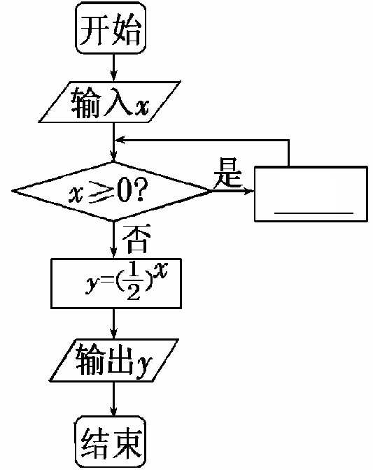
A． 2 B． C． D．
5．已知①,②,③, ④
在如右图所示的程序框图中，如果 输入，而输出，则在空白处可填入………………………………………（ ）．
A．①②③ B．②③ C．③④ D．②③④
6.已知数列是等差数列ziyuanku.com，且，则公差………………………………………………………( )
A． B．4 C．8 D．16
7．在四面体Error: Reference source not found中，$\text{AB}⊥\text{BC},\text{AB}=\text{BC}=\sqrt{2}$$\text{SA}=\text{SC}=\text{SB}=2$Error: Reference source not found，则该四面体外接球的表面积是………………………………………………¡……………………………………（ ）
A．$\frac{4}{3}π$ B．Error: Reference source not found$\frac{8}{3}π$ C．$\frac{\text{10}}{3}π$ D．$\frac{\text{16}}{3}π$
8．某几何体的三视图如右图所示，则该几何体的表面积是………………………………（ ）
A．$p=\frac{2}{9}$ B． C． D．
9．已知函数，若关于的方程有两个不同的实根，则实数的取值范围是……………………………………………………( )

1

1

1

正视图
俯视图
侧视图
A． B． C． D．
10．已知抛物线与直线相交于两点，为的焦点，若，则……………………………………………………………………………………………( )
A． B． ziyuanku.com C． D．
11．函数$y=x^{2}−\text{ln}|x|$在$[−2,2]$的图像大致为…………………………………………（ ）
12．已知双曲线的左右焦点分别为，，过的直线与双曲线的右支相交于两点，若，且，则双曲线的离心率………………（ ）
A
B
C
D
A． B． C． D．
- 填空题（20分，每题5分）

- f（x）=x²+lnx，则f（x）在x=1处的切线方程为 ．

14．已知△ABC面积S和三边a，b，c满足：S=a²﹣（b﹣c）²，b+c=8，则△ABC面积S的最大值为 ．
15．S_{n}为{a_{n}}前n项和对n∈N*都有S_{n}=1﹣a_{n}，若b_{n}=log₂a_{n}，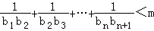恒成立，则m的最小值为 ．
16．已知函数y=f（x）是定义在R上的奇函数，对∀x∈R都有f（x﹣3）=f（x﹣1）成立，当，x∈（0，1]且x₁≠x₂时，有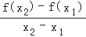＜0，给出下列命题：
（1）f（x）在[﹣2，2]上有5个零点$来&源：ziyuanku.com
（2）点（2016，0）是函数y=f（x）的一个对称中心
（3）直线x=2016是函数y=f（x）图象的一条对称轴
（4）f（9.2）＜f（π）
则正确的是 ．

- 解答题（70分）
17、（本小题满分12分）
已知过点的直线与椭圆交于，两点.
（Ⅰ）若直线的斜率为，求的取值范围；

（Ⅱ）若以为直径的圆经过点，求直线的方程.
18．（12分）（2015秋•常德校级月考）某中学对甲、乙两文班进行数学测试，按照120分及以上为优秀，否则为非优秀统计成绩得下表：
 | 优秀 | 非优秀 | 合计
甲 | 30 | 20 | 50
乙 | 20 | 30 | 50
合计 | 50 | 50 | 100
（1）用分层抽样的方法在优秀学生中选取5人，甲班抽多少人？

（2）从上述5人中选2人，求至少有1名乙班学生的概率；

（3）有多大的把握认为“成绩与班级有关”？
D | 0.05 | 0.01 | 0.005 | 0.001
k² | 3.841 | 6.635 | 7.879 | 10.828

19.（本小题满分12分）
如图，三棱柱中，平面，是的中点.
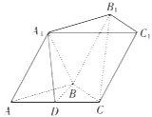
（Ⅰ）求证：；

（Ⅱ）若，，求三棱錐的体积.
20、（1）函数（a＞0且a≠1）的图象恒过定点A，若点A在直线mx+ny+1=0上，其中mn＞0．求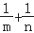的最小值．

（2）已知且xy=﹣1．求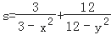的最小值．

21.（12分）选修4-4：坐标系与参数方程
在直角坐标系中，曲线的参数方程为（其中为参数），
曲线，以坐标原点为极点，轴的在半轴为极轴建立极坐标系.
（Ⅰ）求曲线的普通方程和曲线的极坐标方程；

（Ⅱ）若射线与曲线分别交于，两点，求.

22.（10分）选修4—5：不等式选讲
已知函数$f\left(x\right)=\left|2x−a\right|+a$．（Ⅰ）若不等式$f\left(x\right)≤6$的解集为$\left\{x|−2≤x≤3\right\}$，求实数的值；
（Ⅱ）在（Ⅰ）的条件下，若存在实数使$f\left(n\right)≤m−f\left(−n\right)$成立，求实数的取值范围．

资*源%库 ziyuanku.com

普宁市第二中学2017届高三级上学期·期末考试
文科数学参考答案
一、1.B 2. C 3. A 4. B 5. D 6. B 7.D 8.A 9.B 10. B 11. A 12.D
二、13、3x﹣y﹣2=0． 14、 15、1 16、（1）（2）（4）
三、
17、本小题主要考查直线与圆锥曲线、直线与圆的位置关系等基础知识，考查运算求解能力，考查数形结合思想、函数与方程思想，分类与整合思想等，满分12分.
解：（Ⅰ）依题意，直线的方程为，
由，消去得，
令，
解得或，
所以的取值范围是.
（Ⅱ）当直线的斜率不存在时，直线的方程为，则，此时以为直径的圆过点，资*源%库 ziyuanku.com满足题意.
当直线的斜率存在时，设直线的方程为，又，
所以.
由（Ⅰ）知，，
所以
.
因为以为直径的圆过点，所以资*源%库，即，
解得，满足.
故直线的方程为.
综上，所求直线的方程为或.
18、解：（1）优秀学生比例为3：2，∴用分层抽样的方法在优秀学生中选取5人，甲班抽3人；
（2）从上述5人中选2人，有=10种方法，至少有1名乙班学生的概率为1﹣=0.7；
（3）k²=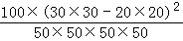=4＞3.841，
∴有95%的把握认为“成绩与班级有关”．
19.本小题主要考查几何体的体积及直线与直线、直线与平面、平面与平面的位置关系等基础知识，考查空间想象能力、推理论证能力、运算求解能力，考查化归与转化思想等，满分12分.
解法一：（Ⅰ）连结交于点，则为的中点，
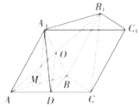
∵是的中点，
∴.
又，，
∴.
（Ⅱ）∵，，，
∴，
∴.
取中点，连结，
∵，，
∴为等边三角形，
∴，且，
又∵平面，平面，
，
∴，
∵，
∴.
解法二：（Ⅰ）取中点，连结，，，
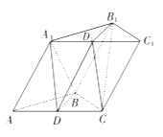
∵，，，
∴，
∴四边形为平行四边形，
∴，
又，，
∴.
∵，
∴四边形为平行四边形，
∴，
又，，
∴.
又，
∴平面.
又平面，
∴平面.
（Ⅱ）∵，
∴，
∴.
∴，
∴.
又∵平面平面，平面Ziyuanku.com平面.
∴.
∵，
∴,
∴.
∵是中点，
∴.
20、解：（1）函数（a＞0且a≠1）的图象恒过定点A（﹣2，﹣1），
点A在直线mx+ny+1=0上，则，2m+n=1，mn＞0．
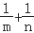=（）（2m+n）=3+，当且仅当n=m，并且2m+n=1时取等号．
表达式的最小值为：3．
（2）解：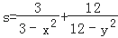=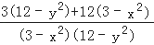=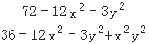，
∵xy=﹣1，∴x²y²=1，
∴s==1+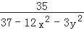，
∵12x²+3y²≥2=12，
∴s≥1+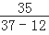=，
当且仅当“12x²=3y²”即x=﹣，y=或x=，y=﹣时“=”成立，
表达式的最小值为：
21.选修4-4：坐标系与参数方程
本小题主要考查参数方程、极坐标方程等基础知识，考查运算求解能力，考查数形结合思想、化归与转化思想等，满分10分.
解：（Ⅰ）由得，
所以曲线的普通方程为.
把，，代入，
得，
化简得，曲线的极坐标方程为.
（Ⅱ）依题意可设.
因为曲线的极坐标方程为，
将代入曲线的极坐标方程得，
解得.
同理将代入曲线的极坐标方程得.
所以.
22.解：（Ⅰ）由$\left|2x−a\right|+a≤6$得$\left|2x−a\right|≤6−a$，∴$a−6≤2x−a≤6−a$，即$a−3≤x≤3$，
∴$a−3=−2$，∴$a=1$．
（Ⅱ）由（Ⅰ）知$f\left(x\right)=\left|2x−1\right|+1$，令$ϕ\left(n\right)=f\left(n\right)+f\left(−n\right)$，
则，$ϕ\left(n\right)=\left|2n−1\right|+\left|2n+1\right|+2=\left\{\begin{matrix}2−4n,n≤−\frac{1}{2} \\ 4,−\frac{1}{2}<n≤\frac{1}{2} \\ 2+4n,n>\frac{1}{2}\end{matrix}\right.$
∴$ϕ\left(n\right)$的最小值为4，故实数的取值范围是$[4,+∞)$．

